Общественное объединение «Кыргызстан – Астана»

Историческая справка. В марте 2005 года было создано общественное объединение «Кыргызстан-Астана». Председателем центра является Исмаилов Шавкат Абдуллаевич.
Цель – распространение на всем пространстве стран, входящих в СНГ, а также на территории стран Азии и Европы духовной и материальной культуры кыргызского народа; содействие адаптации этнических кыргызов в Казахстане; пропаганда духовной и материальной культуры кыргызского народа.
Основные направления деятельности:
- распространение исторического и культурного наследия кыргызского народа;
- участие в развитии систем образования и воспитания, способствующих приобщению к ценностям кыргызской и мировой культуры, эстетическому воспитанию детей;
- развитие культурных связей с кыргызами, проживающими в Кыргызстане и в других странах;
- взаимодействие с другими общественными объединениями с целью создания международных творческих объединений;
- организация творческих командировок для своих членов в Кыргызстан.
Ресурсная база.
На базе объединения функционирует кыргызская воскресная школа «Кут билим», созданная в 2007 году с целью сохранения языка, традиций, обычаев и культурной самобытности кыргызского народа. В рамках учебной программы в школе преподаются кыргызский язык и литература, история и прикладное творчество, эпос, обучение игре на национальных инструментах, хореография. Воспитанники школы принимают участие как в городских, так и республиканских творческих конкурсах, фестивалях, исполняя народные танцы и песни на родном кыргызском и государственном языке
Ключевые проекты. Помимо образовательной и культурно-просветительской деятельности, объединение ведет активную работу по оказанию помощи инвалидам, поддержки детей-инвалидов, а также детей из малообеспеченных и многодетных семей.
С 2007 года ведётся проект «Память во имя будущего», в рамках которого ежегодно организуется выезд в СПАССК Карагандинской области (бывший ГУЛАГ) родственников и близких репрессированных, ученых и делегаций для участия в официальных мероприятиях. Активно ведется работа по развитию культурного и гуманитарного сотрудничества с Кыргызстаном в плане совместного проведения конференций, форумов и фестивалей.

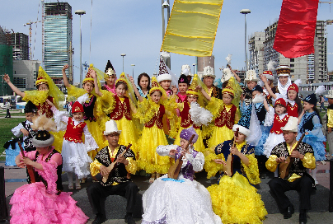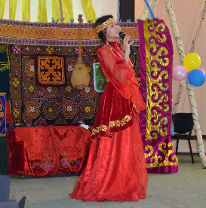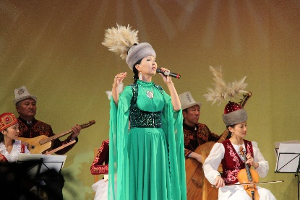

Контакты:
г. Астана, Алматинский район, ул. Иманова, 129
тел.: 57-10-47

